Zondag 19 september 2021
1e zondag van de herfst

Vredeszondag

Voorganger: Elly Morelissen
Organist: Hennie Klaasen Bos - van Zetten
Lector Wilmy Viëtor
****************
DE V O O R B E R E I D I N G
De klok luidt – het wordt stil
Welkom en begroeting

Zullen we samen bidden:

God,
we zijn bij elkaar
op zoek naar stilte
naar leven en liefde
naar onszelf
naar U

GOD
LAAT UW LICHT OVER ONS OPGAAN
WEES VOOR ONS LIEFDE DIE BLIJFT

drempellied: (2x)

Bemoediging en groet

v: Ons samenzijn dragen wij op aan de Eeuwige
g: GOD VAN VREDE, BRON VAN LEVEN,
v: die ons verbindt met elkaar en de hele schepping
g: DIE ONS VERLANGEN ADEM GEEFT EN ONS
VERTROUWEN VOEDT.
v: Vrede zij u
g: DE WERELD ZIJ VREDE
v: Wij groeten elkaar
g: IN DE NAAM VAN DE VADER, DE ZOON
EN DE HEILIGE GEEST. AMEN.

Lied: 283 : 1, 2, 3 en 4

1 In de veelheid van geluiden
in het stormen van de tijd,
zoeken wij het zachte suizen
van het woord, dat ons verblijdt.

2 En van overal gekomen,
drinkend uit de ene bron,
bidden wij om nieuwe dromen,
richten wij ons naar de zon.

3 Want wij mensen op de aarde
raken van het duister moe.
Als uw hart ons niet bewaarde
sliepen wij ten dode toe.

4 Laat uw dauw van vrede dalen
in de voren van de tijd.
Vat ons samen in de stralen
van uw goedertierenheid.

Kyrië-gebed afgewisseld met gezongen:

Gloria: 158 B, ‘Een schoot van ontferming is onze God’

1 Een schoot van ontferming is onze God.
Hij heeft ons gezocht en gezien
zoals de opgaande zon aan de hemel.
Hij is ons verschenen
toen wij in duisternis waren
in schaduw van dood.
Hij zal onze voeten richten
op de weg van de vrede.

DE SCHRIFTEN

Gebed

Lezingen

Deuteronomium 13, 2-6

lied: 320 : 1, 2, 3 en 4

1 Wie oren om te horen heeft
hoor' naar d' wet die God hem geeft:
gij zult geen vreemde goden
maar Mij alleen belijden voortaan.
Hoor, Israël, mijn geboden.

2 Bemin uw Heer te allen tijd.
Dien 'm met alles wat gij zijt.
Aanbid Hem in uw daden.
Dit is het eerst' en grote gebod,
de wil van God, uw Vader.

3 – Bied uw naast' de help'nde hand.
Spijzig d' armen in uw land,
een woning wilt hen geven.
Het tweed' gebod is 't eerste gelijk;
doe dit, en gij zult leven.

4 De macht der liefde is zo groot,
geen water blust haar vuren uit,
wanneer zij is ontstoken.
Nu wil ontbrand'n aan liefdeswoord,
God heeft 't tot ons gesproken.

Marcus 9, 30-37

Acclamatie: 331

Roep onze namen dat wij U horen,
dat wij weer ademen, dat wij U leven

Overweging
Stilte

Muziek

Lied: 1001 : 1, 2 en 3

1 De wijze woorden en het groot vertoon,
de goede sier van goede werken,
de ijdelheden op hun pauwentroon,
de luchtkastelen van de sterken:
al wat hoog staat aangeschreven
zal Gods woord niet overleven;
Hij wiens kracht in onze zwakheid woont
beschaamt de ogen van de sterken.

2 Zijn woord wil deze wereld omgekeerd:
dat lachen zullen zij die wenen,
dat wonen zal wie hier geen woonplaats heeft,
dat dorst en honger zijn verdwenen –
de onvruchtbare zal vruchtbaar zijn,
die geen vader was, zal vader zijn;
mensen zullen andere mensen zijn,
de bierkaai wordt een stad van vrede.

3 Wie denken durft, dat deze droom het houdt,
een vlam die kwijnt maar niet zal doven,
wie zich aan deze dwaasheid toevertrouwt,
al komt de onderste steen boven:
die zal kreunen onder zorgen,
die zal vechten in ’t verborgen,
die zal waken tot de morgen dauwt –
die zal zijn ogen niet geloven.

Collecte: Kerk in Actie; zending Sirië en Pastoraat en Eredienst.

Gebeden - Stil Gebed – Onze Vader (gesproken), met samen gezongen acclamatie:
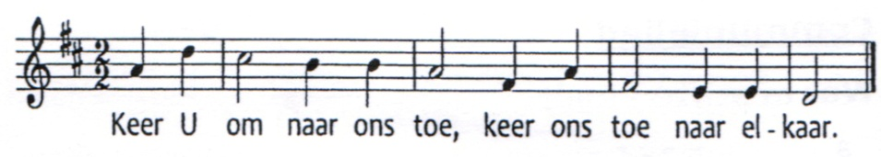
Onze Vader die in de hemel zijt,
Uw naam worde geheiligd.
Uw koninkrijk kome,
Uw wil geschiede, op aarde zoals in de hemel.
Geef ons heden ons dagelijks brood.
En vergeef ons onze schulden
zoals ook wij onze schuldenaars vergeven.
En leid ons niet in verzoeking,
maar verlos ons van de boze.
Want van U is het koninkrijk
en de kracht
en de heerlijkheid
in eeuwigheid, Amen

Slotlied

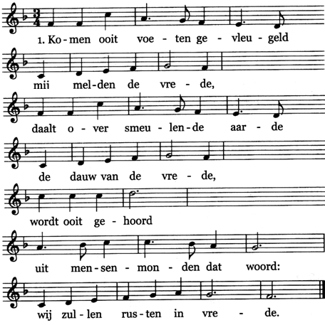

2: Dan zal ik huilen en lachen en drinken en slapen;
dromen van vluchten en doden en huiv'rend ontwaken,
Maar niemand vlucht,
nergens alarm in de lucht,
overal vrede geschapen.

3: Dan zal ik zwaaien naar vreemden, zij zullen mij groeten.
Wie was mijn vijand? Ik zal hem in vrede ontmoeten.
Dan zal ik gaan
waar nog geen wegen bestaan-
vrede de weg voor mijn voeten.

Vredeslied, 1 x muziek, 1 x samen gezongen

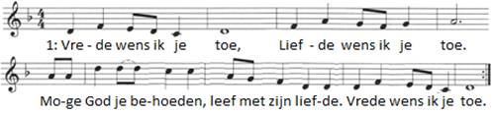

2: Zegen wens ik je toe. liefde wens ik je toe.
Dat er mensen zijn met wie je kunt delen. Zegen wens ik je toe.

Zegen (samen uitgesproken)

Dat de liefde van God
onze dagen vult

dat het leven van Jezus
vrede legt in ons hart en onze handen

dat de Geest van God
ons blijft bewegen en blijft dragen

zo zegene ons
de Vader, de Zoon en de Heilige Geest

AMEN (samen zingen)

* * * * *
Reacties op de viering zijn welkom in de doos in de hal óf via het adres:: reactieviering@pknhuissen.nl.
In de werkgroep VIEREN worden deze besproken en wordt er gekeken
hoe we daarmee onze vieringen kunnen ‘verbeteren’

